Анастасия Турская: «Мы смогли объединить молодых соотечественников по всей Аргентине»
10.09.2021
Член Координационного совета организаций российских соотечественников (КСОРС) Аргентины, советник при Молодежном КСОРС Анастасия Турская рассказала Московскому Дому соотечественника (МДС) о молодежном движении в стране и планах по его развитию в Латинской Америке.
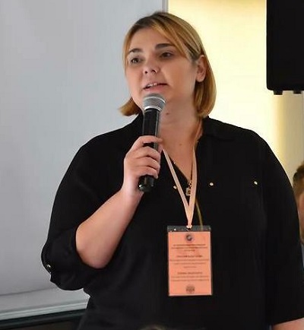
- Анастасия, вы долгое время являлись председателем Молодежного КСОРС Аргентины. Расскажите, пожалуйста, о молодёжном движении соотечественников в стране.
- Самых активных у нас 36 человек. Все они являются членами молодежного КС. Каждый на своем направлении вносит вклад в общее дело. МКСОРС около 10 лет проводит на постоянной основе ряд мероприятий, посвященных русской культуре и истории, которые вызывают неизменный интерес и у местных жителей.
Самая большая наша гордость заключается в том, что мы смогли соединить молодых соотечественников по всей Аргентине. И если мы что-то делаем, то мы это делаем вместе, а задачи решаем коллегиально. Молодым людям это интересно, особенно когда они имеют право голоса. В общем, мы готовим новые кадры.
- Как нам известно, в этом году вы избраны членом РКС. Расскажите о планах, в чем вы видите свою задачу в новом статусе?
- У меня стоит две глобальные задачи. Первая - объединить молодёжь всего Латиноамериканского региона, чтобы мы были сплоченные и работали совместно. Чем нас больше, тем больше с нами считаются.
Вторая задача - восстановить русский язык у молодых людей в тех странах, где он почти уже утерян, в третьем и четвёртом поколении. Читать на испанском или португальском А.С. Пушкина и Н.В. Гоголя - это замечательно, но русский язык - это часть великой культуры. Конечно, русский язык сложно освоить в совершенстве. Но, если ты считаешь себя российским соотечественником, то должен знать язык хотя бы на базовом уровне.
- Какие инструменты необходимо применить для достижения данной цели?
- Для начала должен быть какой-то план, стратегия (смеётся). Решение должно исходить от официальных организаций. Нам часто говорят: «Сохраняйте русский язык». А как это делать? Конечно, изначально все исходит из семьи. Но когда язык уже утерян, то должны быть профильные организации, которые могли бы помочь научить наших соотечественников языку. Например, когда к нам по обмену приезжают студенты, им предлагают интенсивные языковые курсы. Так почему бы не сделать тоже самое в формате онлайн для наших соотечественников.
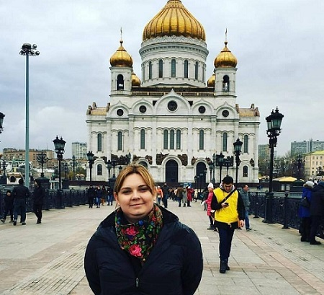
- Следующий вопрос задавался уже не раз. На ваш взгляд, что необходимо делать, чтобы русскоязычная молодежь активнее вовлекалась в движение соотечественников?
- Вовлечение - это особый подход к каждому. Лидеру, председателю КС приходиться искать подход к любому отдельному члену Совета. Так, надо понимать, что у каждого из них есть свой интерес. Кто-то приходит с целью сохранить русский язык, кто-то приходит учить язык, кому-то нравится русская культура, кто-то ищет общения, а иные набираются опыта.
Я не думаю, что есть какая-то единая схема для привлечения. Но есть один главный подход - если создать положительный имидж России за рубежом, сделать его «трендом», то интерес к движению соотечественников будет расти, и среди молодежи тоже. Это будет престижно. К примеру, в Аргентине большие армянская и испанская общины. И для них Армения и Испания постоянно организуют различного рода поездки. То есть они на государственной основе могут приезжать к себе на родину, причем регулярно. У нас есть, конечно, подобные программы, но их недостаточно, и имеются возрастные ограничения. А такого рода мероприятия важны для тех, кто почти утратил язык, потерял связь с русской культурой и стоит перед вопросом - а надо ли мне это.
И вот тут стоит им показать Россию, чтобы они увидели историческую родину своими глазами, особенно ее памятные места. Аргентина с Россией находятся на огромном расстоянии. Поэтому такие поездки для понимания страны своего происхождения стали бы большим плюсом.
Беседовала Юлия Тришина

Адрес страницы: http://mosds.mos.ru/presscenter/news/detail/10246200.html
ГКУ города Москвы «Центр гуманитарного и делового сотрудничества с соотечественниками за рубежом - Московский дом соотечественника»

